INFORMACJA PRASOWA
Gdańsk, 24 czerwca 2026 r.

Wellness po polsku nie oznacza kosztownych usług premium

Sześciu na dziesięciu Polaków wydaje pieniądze na produkty lub usługi związane z wellness. Dane ZPF i IRG SGH pokazują, że ponad 79,4 proc. badanych przeznacza na ten cel do 300 zł miesięcznie. Najpopularniejszymi kategoriami wydatków są suplementy diety i witaminy oraz kosmetyki i pielęgnacja.

W najnowszej edycji badania „Sytuacja na rynku consumer finance”, realizowanego przez Związek Przedsiębiorstw Finansowych w Polsce (ZPF) oraz Instytut Rozwoju Gospodarczego Szkoły Głównej Handlowej (IRG SGH), zapytano Polaków o wydatki na produkty lub usługi związane z wellness.

Wellness na dobre zagościł w domowych budżetach

W ciągu ostatnich 12 miesięcy wydatki na produkty lub usługi związane z wellness poniosło 60 proc. badanych. Regularnie na ten cel wydaje pieniądze 22,6 proc. respondentów, natomiast sporadycznie 37,4 proc. Z kolei 22,2 proc. ankietowanych deklaruje, że nie odczuwa potrzeby korzystania z tego typu produktów lub usług, a 17,8 proc. wskazuje na brak środków finansowych na ten cel.

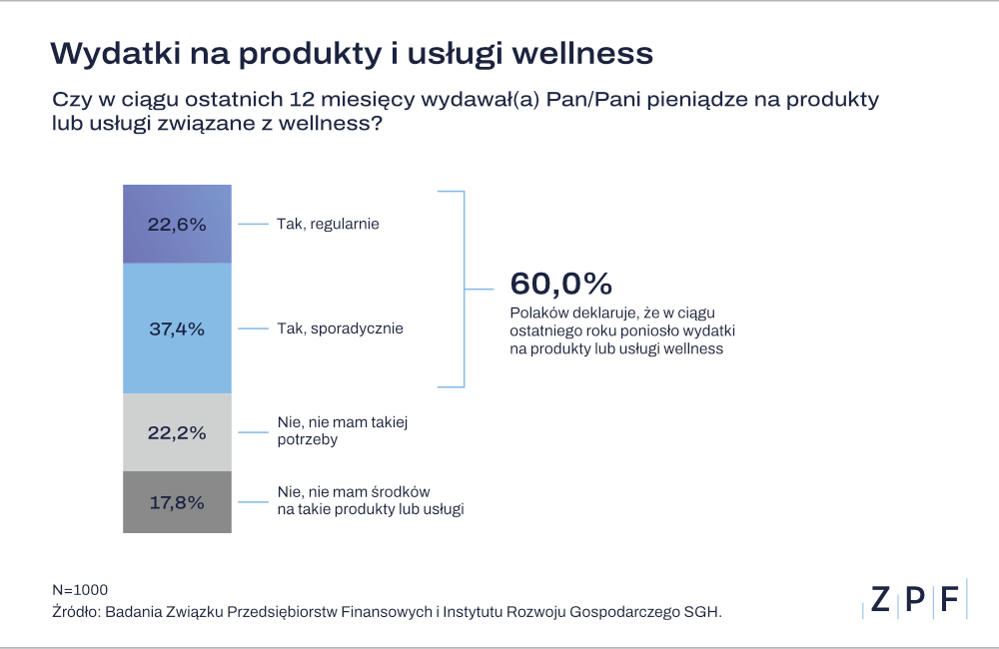

Najchętniej kupujemy suplementy i kosmetyki

Wśród osób wydających na wellness największą popularnością cieszy się kategoria suplementów diety i witamin, którą wskazało 67,5 proc. respondentów. Na drugim miejscu znalazły się kosmetyki i pielęgnacja (67 proc.). W pierwszej trójce jest też kategoria fitness, siłownia i zajęcia sportowe (31,8 proc.). Kolejne miejsce zajmuje sprzęt, taki jak smartwatch czy urządzenia do ćwiczeń (21,7 proc.).

Znacznie rzadziej badani korzystają z usług poprawiających wygląd (18,5 proc.), diety lub cateringu dietetycznego (15 proc.), a także usług związanych ze zdrowiem psychicznym oraz wyjazdów wellness i spa (po 12 proc.).

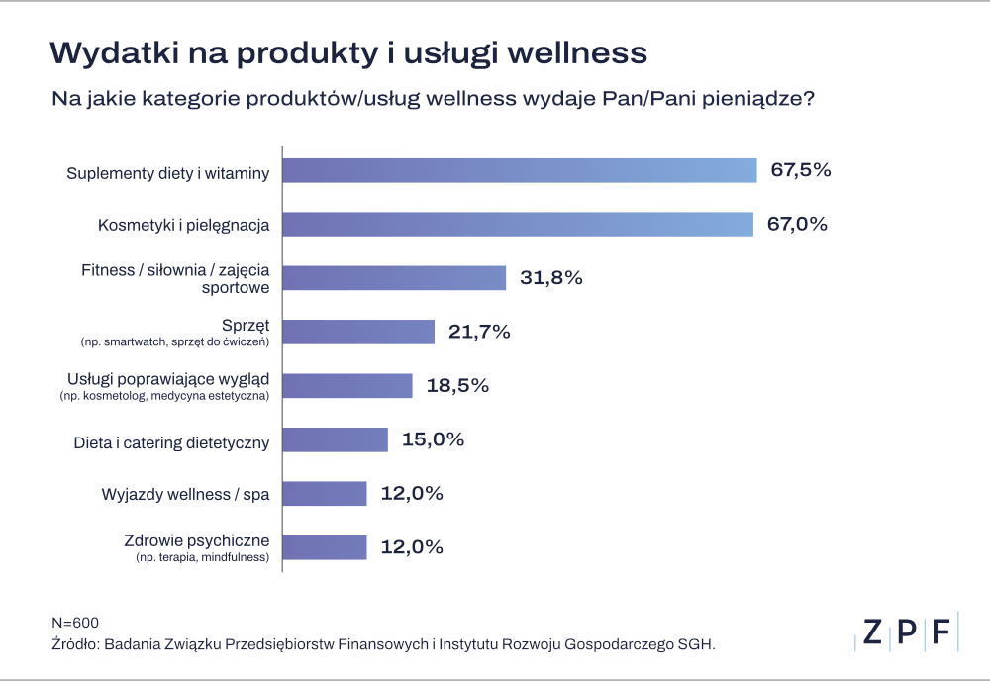

Wyniki badania wskazują, że wellness nie jest domeną wyłącznie drogich, luksusowych i wyspecjalizowanych usług.

– Dane pokazują, że wellness jest obecny w codziennych wyborach wielu konsumentów. Badani najczęściej sięgają po produkty, które są łatwo dostępne i nie wymagają większych zmian w ich stylu życia. Struktura wydatków wskazuje, że dbanie o zdrowie, wygląd i dobre samopoczucie jest dziś realizowane przede wszystkim poprzez relatywnie drobne i powtarzalne wydatki. To wskazuje, że wellness nie oznacza wyłącznie kosztownych usług premium – mówi Agnieszka Kozioł, Dyrektor Departamentu Badań i Analiz ZPF.

Ile Polacy wydają na dbanie o siebie?

Połowa respondentów deklaruje, że przeznacza na wellness nie więcej niż 100 zł miesięcznie. Kolejne 29,3 proc. ankietowanych wydaje na ten cel od 101 zł do 300 zł. Oznacza to, że niemal osiem na dziesięć osób mieści swoje miesięczne wydatki w kwocie do 300 zł.

Od 301 zł do 600 zł przeznacza na wellness 14,7 proc. badanych, od 601 zł do 1000 zł – 4,8 proc., natomiast wydatki przekraczające 1000 zł miesięcznie deklaruje 1,1 proc. respondentów.

Jak zmieniły się wydatki na wellness?

Wyniki badania ZPF i IRG SGH wskazują na względną stabilność tej kategorii wydatków. Ponad połowa respondentów (53,3 proc.) deklaruje, że ich wydatki na wellness w ciągu ostatnich dwóch lat nie zmieniły się. Wzrost wydatków na wellness deklaruje 25 proc. badanych, natomiast 21,7 proc. mówi o ich ograniczeniu.

– Z jednej strony widzimy, że 60 proc. konsumentów przeznacza pieniądze na tego rodzaju produkty i usługi. Z drugiej strony skala wydatków na wellness pozostaje ograniczona, a blisko co piąty respondent deklaruje, że nie korzysta z tej kategorii usług i produktów z powodów finansowych. W połączeniu z wysokim odsetkiem osób wskazujących brak zmian wydatków w ostatnich dwóch latach można mówić raczej o stopniowym wpisywaniu wellness w strukturę wydatków gospodarstw domowych niż o dynamicznym wzroście konsumpcji w tym obszarze – komentuje Rafał Tomkowicz, Dyrektor ds. Rozwoju ZPF.

Badanie pokazuje, że wellness stał się elementem codziennych wyborów konsumenckich wielu Polaków. Najczęściej przyjmuje jednak formę niewielkich, regularnych wydatków na produkty wspierające zdrowie, wygląd i dobre samopoczucie, których skala pozostaje dostosowana do możliwości finansowych gospodarstw domowych.

Kompleksowe wyniki badania znajdują się na stronie: https://zpf.pl/sytuacja-na-rynku-consumer-finance/

***

Związek Przedsiębiorstw Finansowych w Polsce (wcześniej Konferencja Przedsiębiorstw Finansowych w Polsce) powstał 27 października 1999 roku i obecnie skupia ponad 110 przedsiębiorstw z wielu sektorów polskiego rynku finansowego, w tym bankowości, zarządzania wierzytelnościami, pośredników finansowych, instytucji pożyczkowych, zarządzających informacją gospodarczą, odwróconej hipoteki w modelu sprzedażowym, fintech. Jest największą multisektorową organizacją podmiotów rynku finansowego w Polsce.

Od ponad 25 lat ZPF działa na rzecz rozwoju rynku finansowego w Polsce i podnoszenia standardów etycznych w branży, występuje aktywnie jako partner społeczny w procesach legislacyjnych, a także reprezentuje polskie instytucje finansowe w UE. ZPF to członek dwóch organizacji samorządowych na szczeblu europejskim: EUROFINAS (European Federation of Finance House Associations), zrzeszającej instytucje związane z rynkiem kredytu konsumenckiego w Europie oraz FENCA (Federation of European National Collection Associations), która reprezentuje interesy sektora zarządzania wierzytelnościami w Europie.

ZPF ma w swoim dorobku badawczym kilkaset raportów branżowych. Jest też organizatorem kongresów, webinarów i innych inicjatyw dla branży finansowej.


http://www.linkedin.com/company/zpf



